Глумнушина Г.П.
Монахина Н.В.
Королёва Т.Г.
Чернова Е.Н.
Вычужанина А.В.
Предмет: окружающий мир
Класс: 4
Умения: понимание и анализ информации (обобщение и анализ информации, представленной в тексте, интерпретация информации)
- Прочитайте текст.
Арктические пустыни. Зона включает почти весь Северный Ледовитый океан с островами, покрытыми ледниками. Климат очень суровый, холодный, даже летом температура редко поднимается выше 5–7 градусов тепла. Из растительности — мхи и лишайники. В зоне обитают белые медведи, морские котики, тюлени, моржи, чайки, полярные совы, кайры, гагарки.
Тундра. Занимает побережье морей Северного Ледовитого океана, отличается длинной холодной зимой, коротким прохладным летом. Растительность очень скудная: мхи, лишайники, травы, морошка, голубика, брусника, карликовые берёза и ива, ягель. Тундровые почвы сильно заболочены и содержат мало перегноя, а с глубины 8–10 см начинается вечная мерзлота.
Тайга. Это царство хвойных деревьев, где климат уже заметно мягче. Зимы достаточно холодные, но летом температура воздуха может прогреться до 20 градусов тепла. Почвы более плодородные, чем в тундре, благодаря чему здесь произрастают большие выносливые деревья: кедр, ель, сосна, пихта, лиственница, берёза, ольха. В лесах много грибов и ягод.

- Подпишите названия природных зон, используя текст.

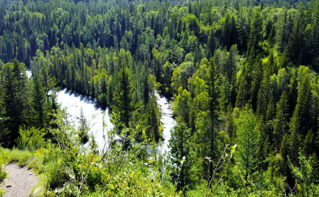

--------------------------------------------------------------------
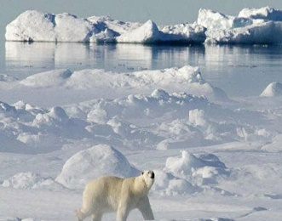
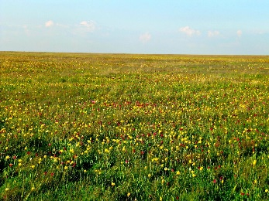

----------------------------------------------------------------------------

----------------------------------------------------------------

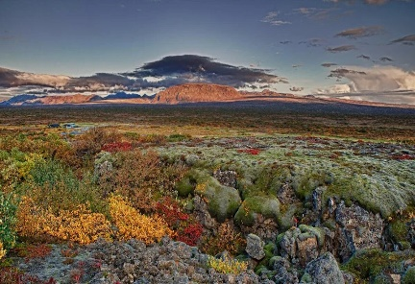

Ключ:
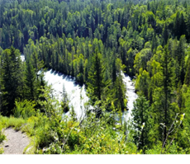 Тайга

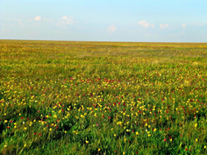
--------------------------------------------
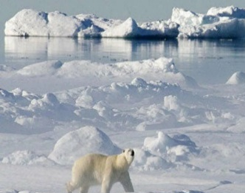
Арктическая зона

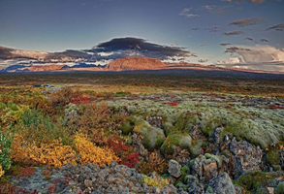 Тундра
Критерии:
Верно подписал арктическую зону «+»
Верно подписал тундру «+»
Верно подписал тайгу «+»
Рефлексия
